ภาคผนวก ค
คู่มือการใช้งานสำหรับผู้ใช้
โครงงานนี้ประกอบด้วยการใช้งานใน 3 เรื่อง คือ
- โฮมเพจการค้นหาข้อมูลโดยค้นหาจากฐานข้อมูล
- โฮมเพจการค้นหาข้อมูลแบบ ณ เวลานั้นโดยกำหนดจำนวนเพจที่ต้องการค้นหาต่อครั้ง
- โฮมเพจการตรวจสอบดูว่าแต่ละยูอาร์แอลมีลิงค์ไปที่ใดบ้าง

โดยจะอธิบายการใช้งานไปตามลำดับดังนี้

โฮมเพจการค้นหาข้อมูลโดยค้นหาจากฐานข้อมูล
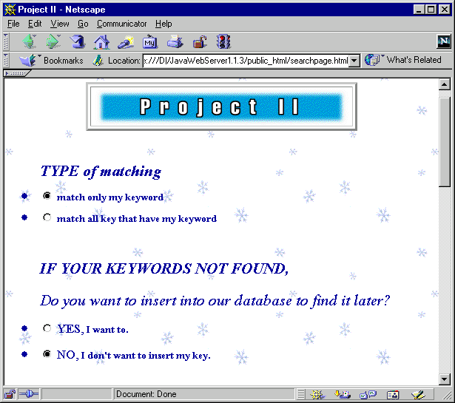
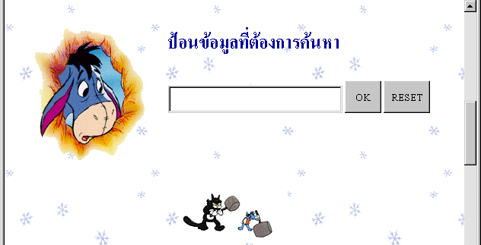
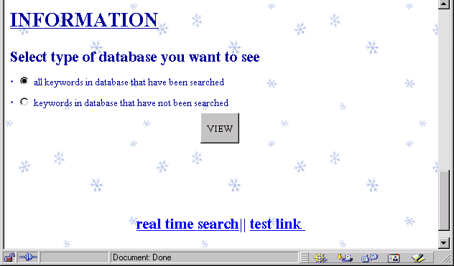

รูปแสดงโฮมเพจการค้นหาข้อมูลจากฐานข้อมูล
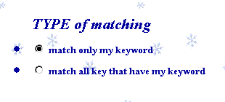
ในการค้นหาด้วยวิธีนี้ ก่อนที่จะป้อนคีย์เวิร์ดผู้ใช้ต้องป้อนเงื่อนไขในการค้นหา 2 เงื่อนไขก่อนนั่นคือ
เป็นถามถึงวิธีการในการค้นหาว่าต้องการให้ค้นหาโดย
- เทียบคีย์เวิร์ดกับคำในฐานข้อมูลให้ตรงกัน
- เทียบคีย์เวิร์ดกับคำในฐานข้อมูลโดยเทียบว่าจะต้องมีคีย์เวิร์ดนั้นอยู่ในคำในฐานข้อมูล

ในกรณีที่ไม่มีคีย์เวิร์ดที่ต้องการค้นหาอยู่ในฐานข้อมูล ผู้ใช้ต้องบอกถึงความต้องการของตนเองที่จะให้ เซิร์สเอนจิน เก็บคีย์เวิร์ดนั้นไว้เพื่อทำการค้นหาให้ใหม่เมื่อต้องทำการอัพเดทข้อมูลหรือไม่


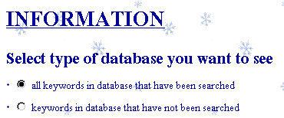
เป็นส่วนที่ใช้สำหรับป้อนคีย์เวิร์ดที่ต้องการค้นหา


ในตอนท้ายของโฮมเพจนี้ หากผู้ใช้ต้องการทราบว่ามีคำใดบ้างที่มีในฐานข้อมูล และคำใดบ้างที่จะเป็นคำที่จะต้องค้นหาต่อไป ก็สามารถตรวจดูได้จากส่วนนี้
และท้ายสุดของโฮมเพจนี้ ผู้ใช้สามารถลิงค์ไปยังการใช้งาน 2 ส่วนที่เหลือได้

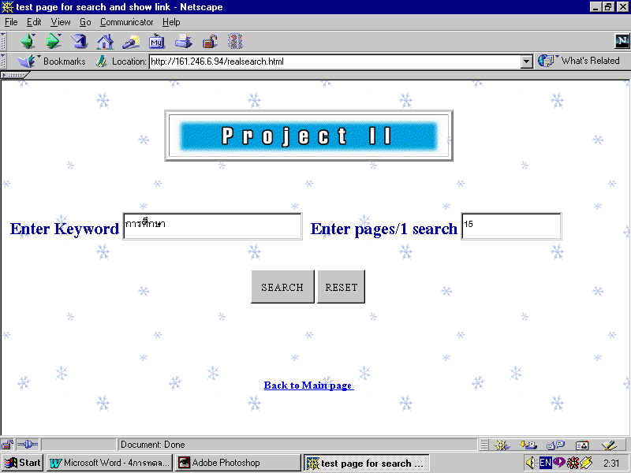
โฮมเพจการค้นหาข้อมูลแบบ ณ เวลานั้นโดยกำหนดจำนวนเพจที่ต้องการค้นหาต่อครั้ง

ในช่อง Enter Keyword ให้ใส่คีย์เวิร์ดที่ต้องการให้ค้นหา
ในช่อง Enter pages / 1 search ให้ใส่ตัวเลขจำนวนเพจที่ต้อการให้ค้นหาให้ต่อการค้นหา 1 ครั้ง
และในตอนท้ายของโฮมเพจ จะมีลิงค์กลับไปยังหน้าโฮมเพจปกติ

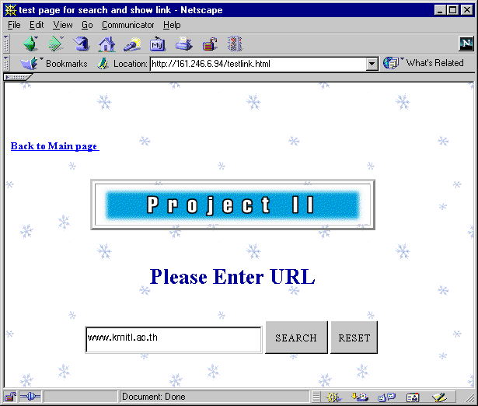
โฮมเพจการตรวจสอบดูว่าแต่ละยูอาร์แอลมีลิงค์ไปที่ใดบ้าง

สำหรับโฮมเพจหน้านี้ใช้สำหรับตรวจดูว่า ยูอาร์แอลนั้นมีลิงค์ไปที่ใดบ้าง โดยผู้ใช้ต้องเติมยูอาร์แอลที่ต้องการตรวจสอบลิงค์ลงในช่อง

